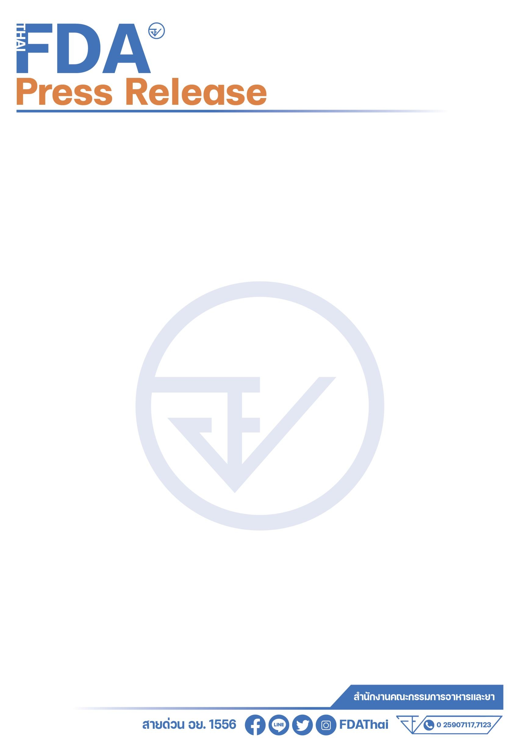

**อย. เดินหน้าขับเคลื่อนมาตรการคุมเข้มยาเสพติด ในการประชุม​ยาเสพติด​นานาชาติ​ครั้ง​ที่ ​67**

สำนักงานคณะกรรมการอาหารและยา (อย.) ได้เข้าร่วมการประชุมคณะกรรมาธิการยาเสพติด (CND) สมัยที่ 67 ซึ่งจัดขึ้นโดยสำนักงานยาเสพติดและอาชญากรรมแห่งสหประชาชาติ (UNODC) ระหว่างวันที่   
12 - 14 พฤศจิกายน 2567 ณ ศูนย์การประชุมนานาชาติเวียนนา (VIC) กรุงเวียนนา สาธารณรัฐออสเตรีย การประชุมครั้งนี้มีผู้แทนจาก อย. และหน่วยงานที่เกี่ยวข้องร่วมกันอภิปรายในประเด็นสำคัญหลายด้าน   
เพื่อพัฒนานโยบายการควบคุมและป้องกันปัญหายาเสพติดในระดับสากล

**นายแพทย์วิทิต สฤษฎีชัยกุล รองเลขาธิการคณะกรรมการอาหารและยา** เปิดเผยว่า ประเด็นหลักในการประชุมมุ่งเน้นไปที่ปัญหายาโอปิออยด์สังเคราะห์ และการใช้ยาตามใบสั่งแพทย์ที่ไม่ใช่เพื่อวัตถุประสงค์ทางการแพทย์ ซึ่งกระทรวงสาธารณสุขของไทยได้สนับสนุนการเข้าถึงยากลุ่มโอปิออยด์เพื่อการรักษาผู้ป่วยอย่างมีประสิทธิภาพ พร้อมทั้งควบคุมการใช้ยาผิดวัตถุประสงค์ เช่น ยาทรามาดอล นอกจากนี้ยังมีการอภิปรายเกี่ยวกับความท้าทายทางกฎหมาย วิทยาศาสตร์ และระเบียบข้อบังคับในการขึ้นบัญชีวัตถุออกฤทธิ์ โดยเฉพาะการควบคุมสารเสพติดชนิดใหม่ที่อาจเกิดขึ้น ซึ่งจำเป็นต้องปรับปรุงกฎหมายและระเบียบข้อบังคับให้ทันสมัยและสอดคล้องกับมาตรฐานสากล

**รองเลขาธิการฯ** ยังกล่าวถึงความสำคัญของการบูรณาการความร่วมมือระหว่างหน่วยงานต่าง ๆ   
เพื่อเสริมสร้างมาตรการเฝ้าระวังและการแจ้งเตือนเกี่ยวกับสารเสพติดชนิดใหม่ในประเทศไทย การประชุมนี้นับเป็นโอกาสสำคัญที่ไทยจะได้พัฒนานโยบายด้านการควบคุมและป้องกันปัญหายาเสพติดในเวทีระดับโลก ซึ่งสอดคล้องกับเป้าหมายของกระทรวงสาธารณสุขในการยกระดับการดูแลและการป้องกันปัญหายาเสพติดอย่างมีประสิทธิภาพ

******************************************************

**วันที่เผยแพร่ข่าว 13 พฤศจิกายน 2567 ข่าวแจก 33 / ปีงบประมาณ พ.ศ. 2568**